様式第２号
応募事業名 | 幕張新都心住宅地区等公共的駐車場事業者募集  ※この事業計画書で応募する土地にレ点を入れてください。  □ 貸付対象土地番号１  （千葉市美浜区打瀬１丁目１番２、打瀬１丁目１番３）  □ 貸付対象土地番号２  （千葉市美浜区打瀬２丁目１３番１）  □ 貸付対象土地番号３  （千葉市美浜区打瀬２丁目１５番１）  □ 貸付対象土地番号４  （千葉市美浜区磯辺５丁目５３番８）
団体名
代表者名
事 業 計 画 書

貸付対象土地番号１ | 貸付対象土地番号２
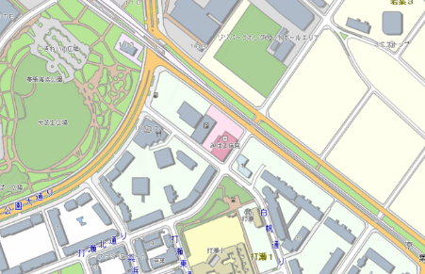 | 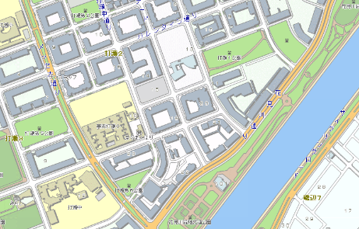
貸付対象土地番号３ | 貸付対象土地番号４
 | 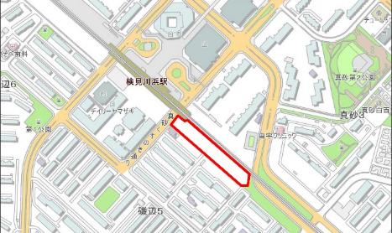
【記載上の注意】
① 記入欄は拡張せず、指定された欄内に簡潔に記載してください。図表の挿入は可とします。
② 用紙の大きさは日本工業規格Ａ４縦型とし、本文の文字の大きさは１０．５ポイント以上としてください。（図表中の文字等は小さくても構いません。）
③ キーワード等、強調したい部分を太字、下線、又はカラーにすることは妨げません。
④ 記載できない項目及び記載しない項目がある場合は、欄内に「記載できない」又は「記載無し」と記入し、項目は削らないでください。

応 募 団 体 の 表 示
令和 年 月 日 提出
ふりがな
団体名
ふりがな
代表者名
住所 |  | 〒
県内の  事務所等 | 事務所名
 | 電話番号
電子メール
アドレス
 | 担当者名
団体の設立年月日
資本金又は基本財産
従業員数
主な業務内容
免許・登録
※ 本事業計画書５ページ以降に記入する内容の概要を、１項目２００字以内で下表に 記入してください。なお、「５ 事業の安定性」については記入不要です。
１  団体概要 | （１）  経営理念・  基本方針
（２）
法令等の遵守
（３）
事業実績
２  施設整備 | 施設整備の計画

３  管理運営 | （１）  組織体制
（２）
設備の維持管理
（３）
日常管理
（４）
安全対策

４  利用者サービス | （１）  利用料金等
（２）
利便性のある 施設の整備
５  事業の安定性 | （１）財務状況 | （記入不要）
 | （２）収支計画 | （記入不要）
６  地域貢献 | 地域貢献に対する意識、取組み

（１）経営理念・基本方針
※募集の目的に照らし、駐車場の管理運営に係る経営理念・基本方針について記載してください。

（２）法令等の遵守
※駐車場法、個人情報の保護に関する法律等の関係法令を遵守するための体制に ついて記載してください。
（３）事業実績

※当該地域の住環境、交通環境、駐車場の規模、利用者層等が類似していると 思われる駐車場の過去から現在までの運営実績について主要なものを記載してください。具体的には、運営していた駐車場について、場所、規模（面積、台数等）、利用者層、利用料金、運営期間等を記載してください。

施設整備の計画
※「整備管理指針」（別紙４）に基づき、収容台数、駐車桝、場内舗装、排水施設、 照明施設、車の出入口（駐車場機器）、駐車場フェンス、案内・利用看板等について、整備計画を記載してください。
※駐車場機器については、仕様、リース契約期間等を必ず明記してください。
※図面等を参考資料として提出してください。（新設、既設を明示してください。）

（１）組織体制

※団体の組織図を、権限・役割が分かるよう記載してください。
※場内でのトラブルや駐車場機器の故障、利用者からの苦情が発生した場合の対応等が分かるよう記載してください。

（２）設備の維持管理
※設備点検等、設備不良を防止するための取組みについて、項目ごとに実施主体、実施内容、頻度等を記載してください。

（３）日常管理
※駐車場の清掃、除草、巡視等、日常的に行う維持管理の取組みについて、項目 ごとに実施主体、実施内容、頻度等を記載してください。

（４）安全対策
※駐車場内の防犯対策や出入口の安全確保等、利用者及び周辺住民への安全に 対する配慮について記載してください。

（１）利用料金等
※時間貸し料金、定期貸し料金について、種類別に上限台数、適用時間、料金、 割引制度等を記載してください。なお、定期貸し台数は駐車場の収容台数の ７０％を上限とします。（カーシェアリング用車両台数を含む。）
※駐車場の利用促進に繋がるサービスの提供について記載してください。

（２）利便性のある施設の整備
※事業計画書「２ 施設整備」に加え、利用者がより駐車場を使いやすくなるような場内施設等（精算機、場内経路、出入口等）の工夫があれば記載してください。

（１）財務状況

※直近３事業年度の財務指標等について、その総額を記入してください。
（単位：千円）
項目 期 | 年  月期 | 年  月期 | 年  月期 | 3年間平均
売上高
売上総利益
経常利益
利益剰余金
営業キャッシュ
フロー(注１)
支払利息
受取利息配当金
総資本
固定資産
流動負債
固定負債
自己資本
※注１については、下記の式による数値とすること。
営業キャッシュフロー ＝ 経常利益＋減価償却実施額－法人税住民税及び事業税＋貸倒引当金増減額－売掛債権増減額＋仕入債務増減額－棚卸資産増減額

（２）収支計画
※貸付期間内の収支計画（積算）を記載してください。
（単位：千円）
期  項目 | R6年度 | R7年度 | R8年度 | R9年度 | R10年度 | 合計
Ａ
時間貸し収入
Ｂ
定期貸し収入
Ｃ
その他収入(※1)
Ｄ
整備費用
(内訳)当初整備費、撤去費
整備・修繕費
Ｅ
管理費用
(内訳) 人件費
光熱水費
保険料
リース
契約料
委託料
Ｆ
年間貸付料(※2)
Ｇ
租税公課
Ｈ
その他支出(※1)
Ｉ
収益(※3)
※１ その他収入及びその他支出がある場合は、下記の欄に内訳を簡潔に記載して ください。
※２ 年間貸付料は、募集要項記載の額から改定されないものとして記載してください。
※３ 収益は、[Ｉ ＝ Ａ＋Ｂ＋Ｃ － （Ｄ＋Ｅ＋Ｆ＋Ｇ＋Ｈ)]となるようにしてください。≪その他収入及びその他支出 内訳記入欄≫

地域貢献に対する意識、取組み
※駐車場近隣の地域との連携・地域振興に対する取組みについて、具体的に記載してください。
※記載例…地域行事への貢献、緊急時対応設備の設置、排気ガス・騒音対策、 ＥＶ充電設備等

